В библиотеке-филиале №1 прошел урок памяти у выставки «Дальний восток и Победа!», посвященный празднованию победы на Дальнем Востоке. На книжной выставке были представлены множество книг и материалов, которые рассказывают о героических событиях тех лет и подвиге наших солдат.

Ребята узнали о значении победы в этой важной кампании, о мужестве и стойкости воинов, которые сражались за Родину. Мы обсудили исторические факты и личные истории людей, внесших вклад в эту победу, что позволило каждому осознать масштаб тех событий.

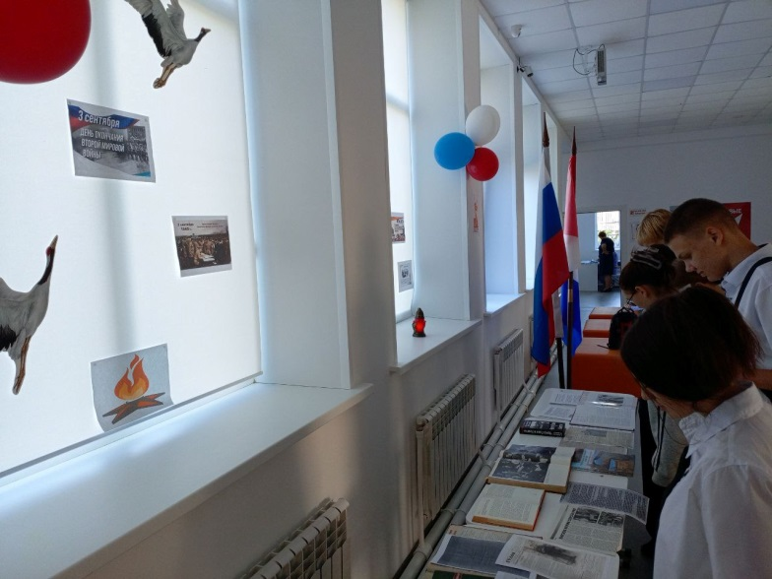Вспомнили о том, как важно сохранять память о прошлом и передавать эти знания будущим поколениям. Урок памяти стал не только познавательным, но и вдохновляющим, ведь мы должны гордиться нашей историей и теми, кто отстоял мир и свободу.

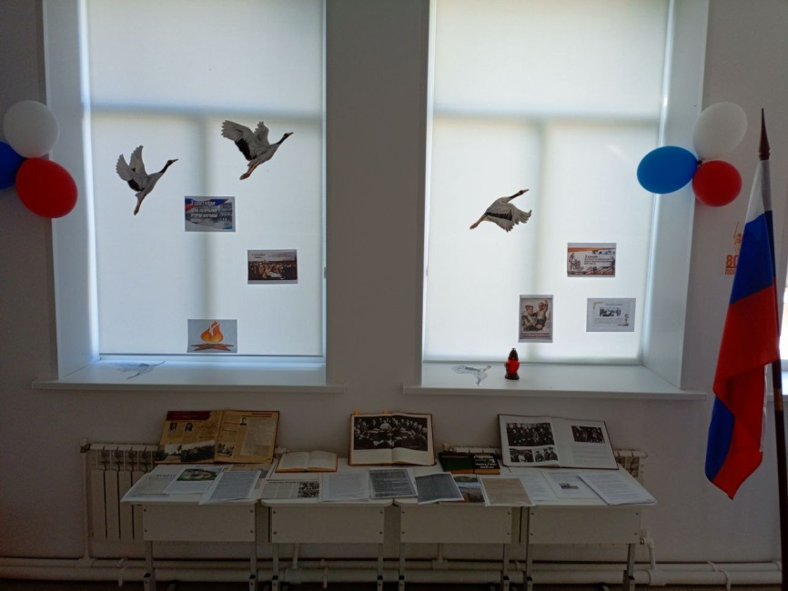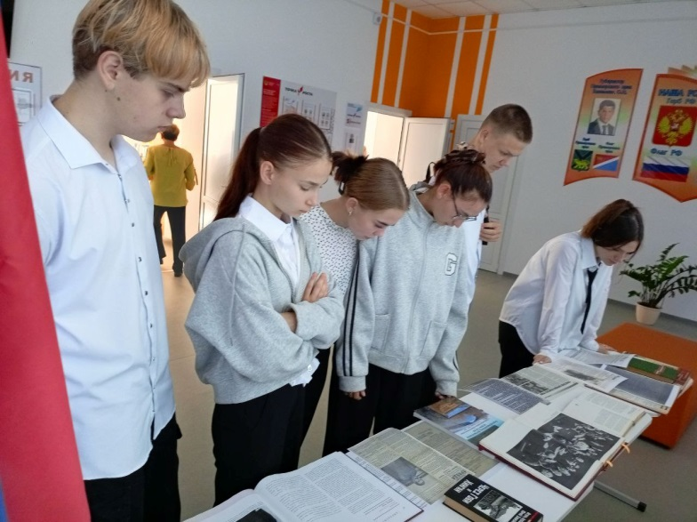

10 сентября в библиотеке-филиале №1 для учащихся 3-4 классов прошли громкие чтения по произведению «Филиппок и все, все, все!».

Во время мероприятия ребята познакомились с биографией Л.Н. Толстого, его увлечениями и взглядами на жизнь, что помогло детям глубже понять контекст рассказа. После чтения мы обсудили сюжет «Филиппка», его приключения и взаимодействие с окружающим миром.

Эти громкие чтения стали не только увлекательным знакомством с классической литературой, но и возможностью развить у детей интерес к чтению и обсуждению книг. Надеемся, что этот опыт вдохновит их на дальнейшие литературные открытия!

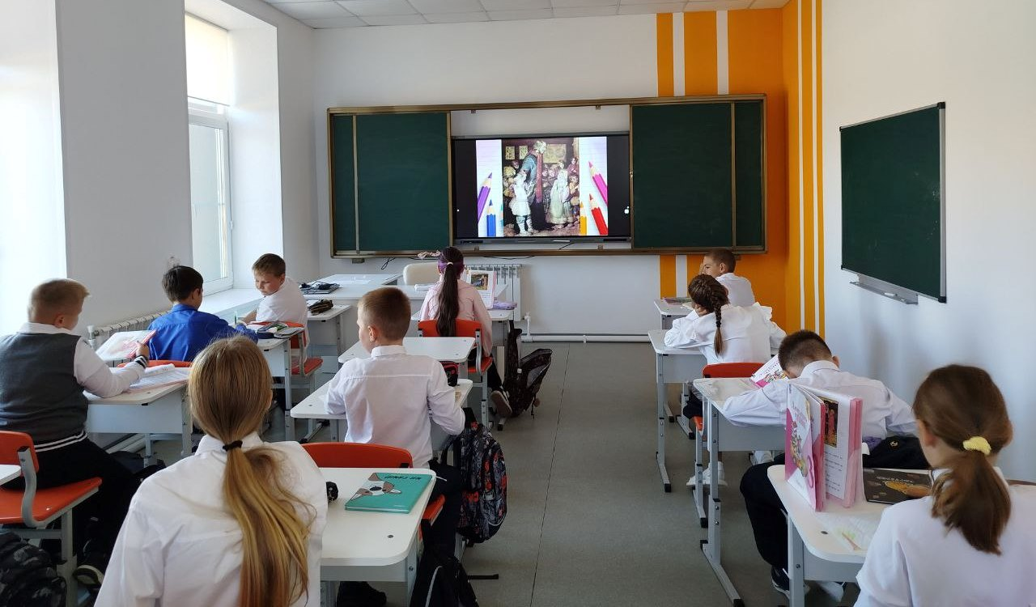

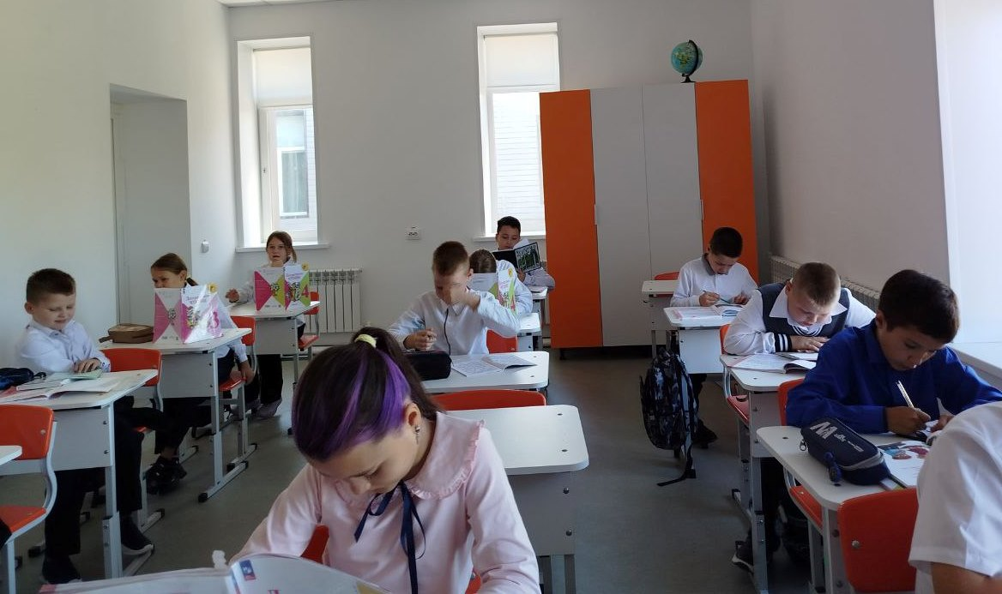

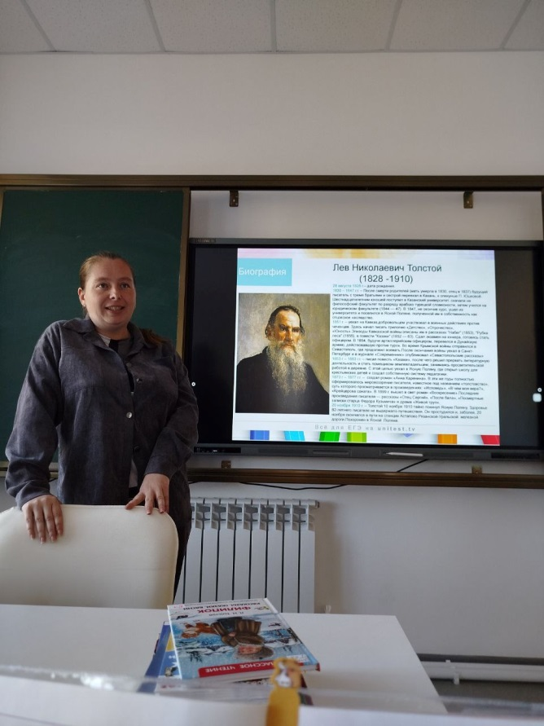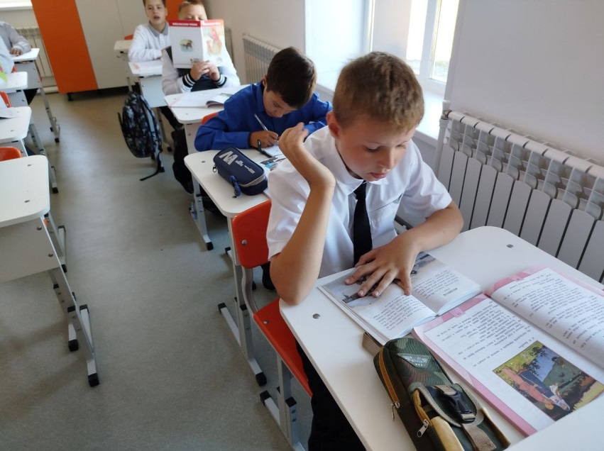

В библиотеке-филиале №1 прошло мероприятие «Когда чужая боль становится своей», посвященное Дню солидарности в борьбе с терроризмом.

В ходе мероприятия ребята узнали много нового о том, что такое терроризм и как важно объединяться против этого зла.

В рамках мероприятия мы провели мастер-класс по созданию в технике оригами белых голубей — символа мира. Каждый голубь, сделанный ребятами, стал не только ярким примером творчества, но и важным напоминанием о том, как нужно ценить мир и дружбу.

Мы все должны помнить, что единство и солидарность — это наше главное оружие в борьбе с любыми проявлениями насилия. Давайте будем сохранять мир и распространять добро.

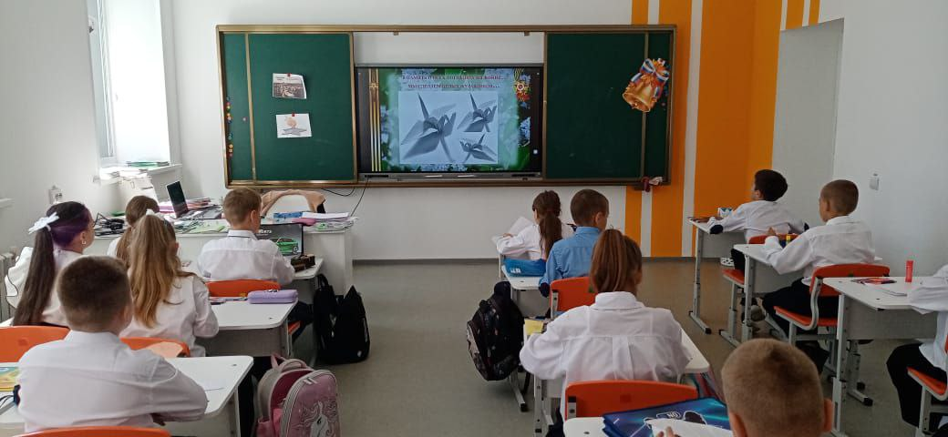

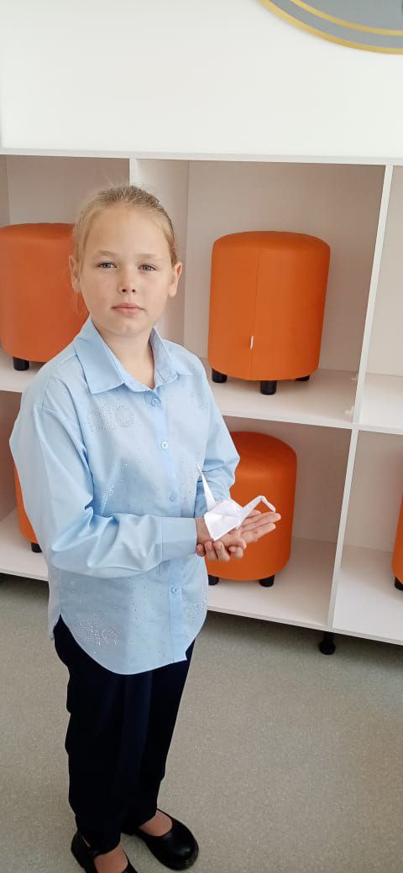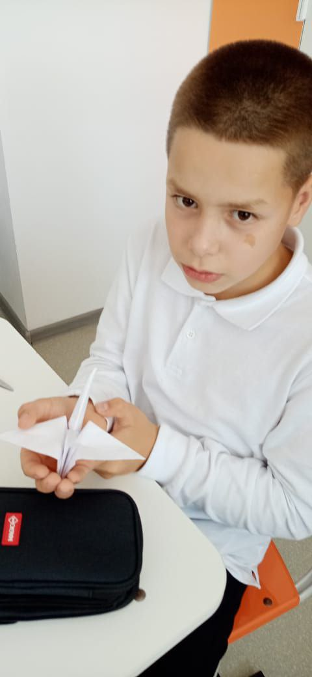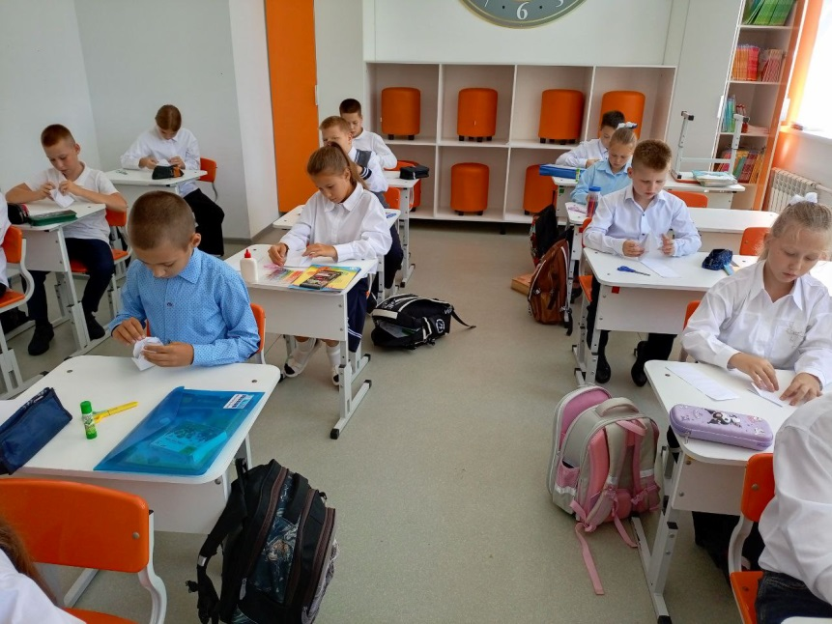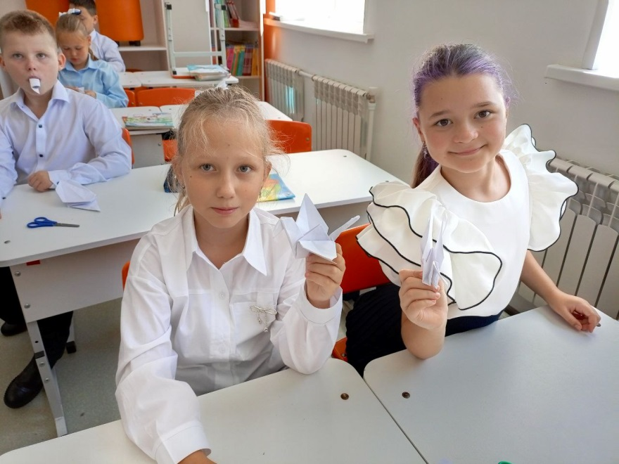

12 сентября в библиотеке-филиале №6 (микрорайон ЛДК), в рамках краевого проекта «Как пройти в библиотеку?», состоялась презентация книги Амира Хисамутдинова «Владимир Арсеньев: «Путеводная звезда привела меня во Владивосток». Гости презентации познакомились с личностью путешественника через биографии его родных, друзей и коллег, чья жизнь пришлась на сложную, трагическую и переломную эпоху двадцатого века. Никто из присутствующих не остался равнодушен к судьбам В.К. Арсеньева и его сподвижников.

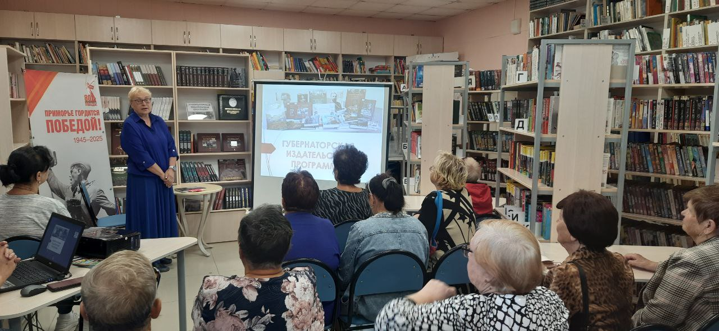

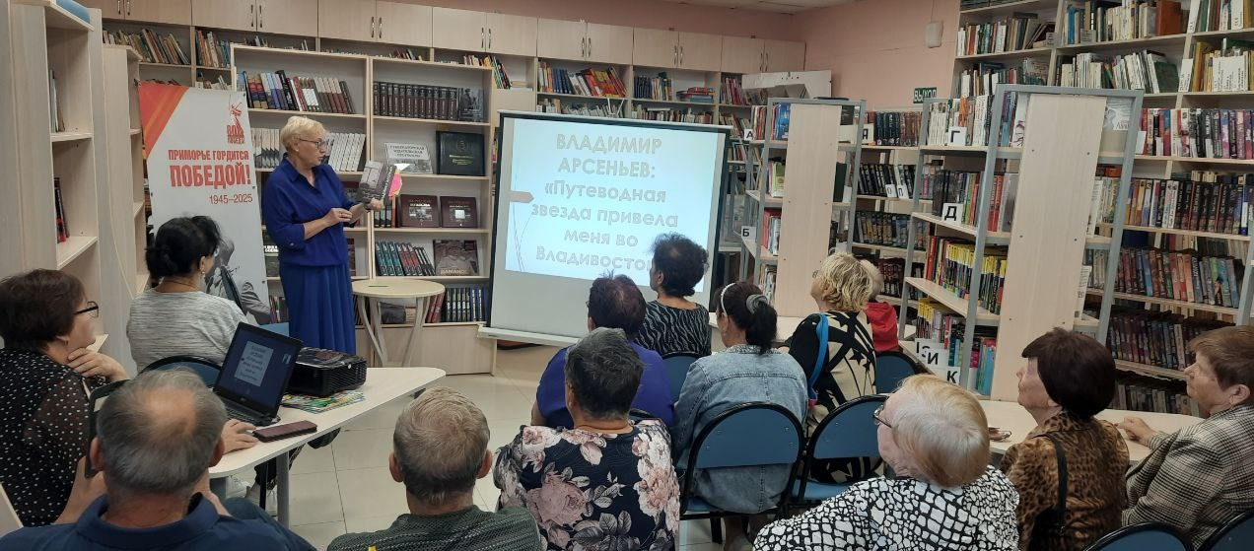

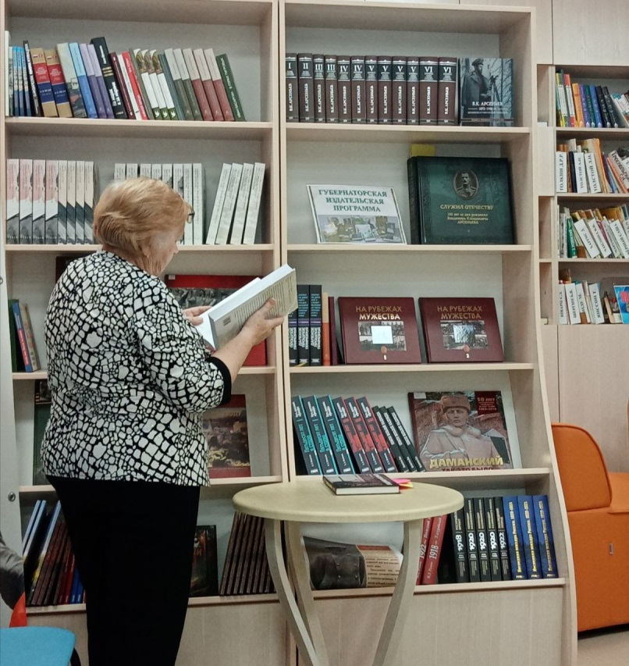

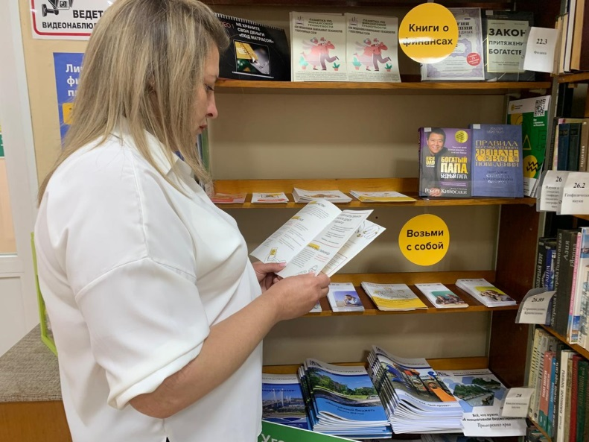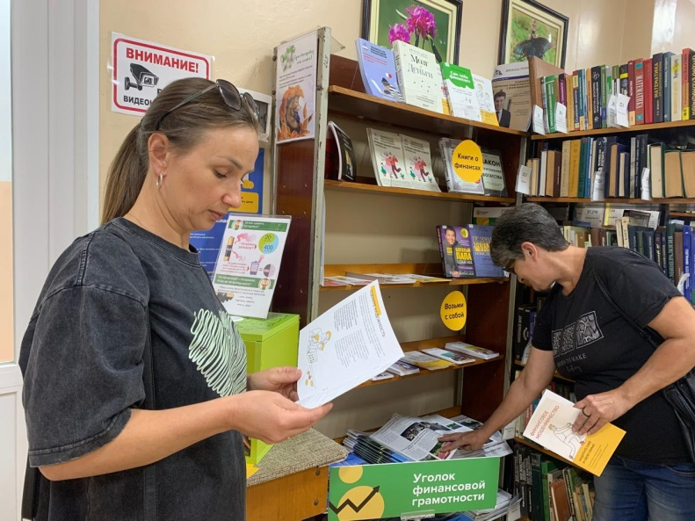В рамках Всероссийской просветительской эстафеты «Мои финансы» в Центральной библиотеке состоялся обзор выставки «Финансовая безопасность. Защити свои деньги». Читатели познакомились с актуальной литературой, посвященной защите своих средств от мошенников и получили в подарок буклеты «Финансовое мошенничество. Защитите себя и свою семью».

В Центральной городской библиотеке в рамках программы «Дошколёнок» для детей был проведен познавательный час «Быть грамотным – это важно», посвященный Международному дню грамотности, который отмечается 8 сентября.

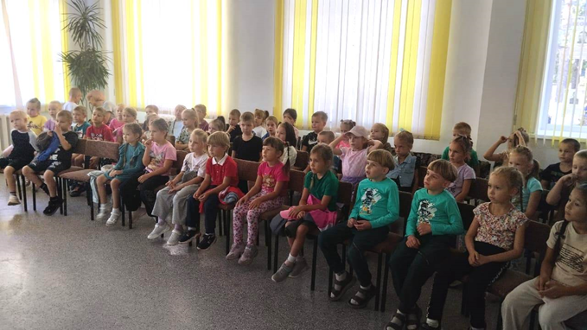На мероприятии ребята с удовольствием погрузились в мир загадок и ребусов, оттачивая свои навыки в их разгадывании. Активное участие они приняли и в таких играх, как «Назови одним словом», «Собери слова в сундучок» и «Заблудившиеся буквы», «Составь слово по первым буквам» и др. Финалом мероприятия стал просмотр познавательного мультфильма «Слоненок пошел учиться».

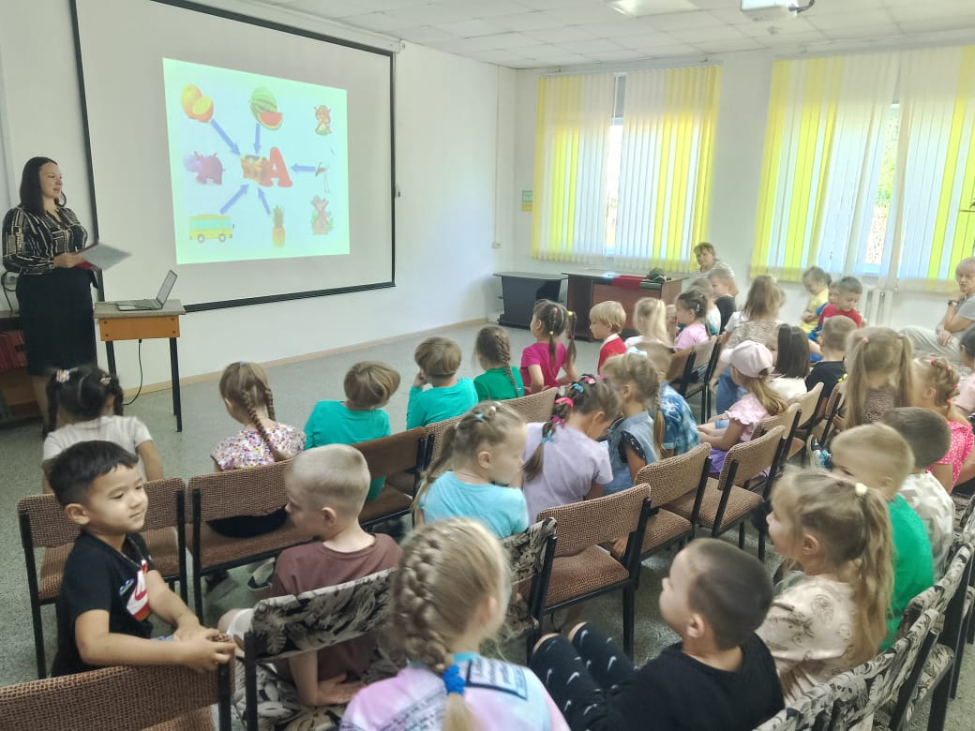

В рамках краевого проекта «Как пройти в библиотеку?!?» в Центральной городской библиотеке для детей была проведена презентация уникального издания книги В. К. Арсеньева «Встречи в тайге». Эта книга, впервые увидевшая свет в 1949 году и выдержавшая множество переизданий, получила новое воплощение благодаря современным информационным технологиям. К 150-летию знаменитого путешественника, книга была переиздана в Приморье в рамках совместного проекта краевого Правительства и издательства «Русский Остров».

Новое издание обогащено интерактивными элементами: вклеенные конверты и «карманы» содержат открытки и листовки с изображениями и описаниями местной фауны. Особый интерес представляет использование дополненной реальности: с помощью смартфона и специального приложения дети смогут «оживить» иллюстрации, погрузиться в атмосферу тайги и услышать выразительные отрывки из книги в исполнении приморских актеров, а также звуки природы и голоса животных. После того как библиотекарь познакомила ребят с рассказами «Шаровая молния» и «Рассказ зверолова», дети приняли участие в викторине, посвященной животным Уссурийской тайги. Завершилось мероприятие просмотром видеоролика о филине-рыболове.

Таким образом, юные читатели получили возможность совершить виртуальное путешествие в мир Арсеньева, не покидая стен библиотеки.

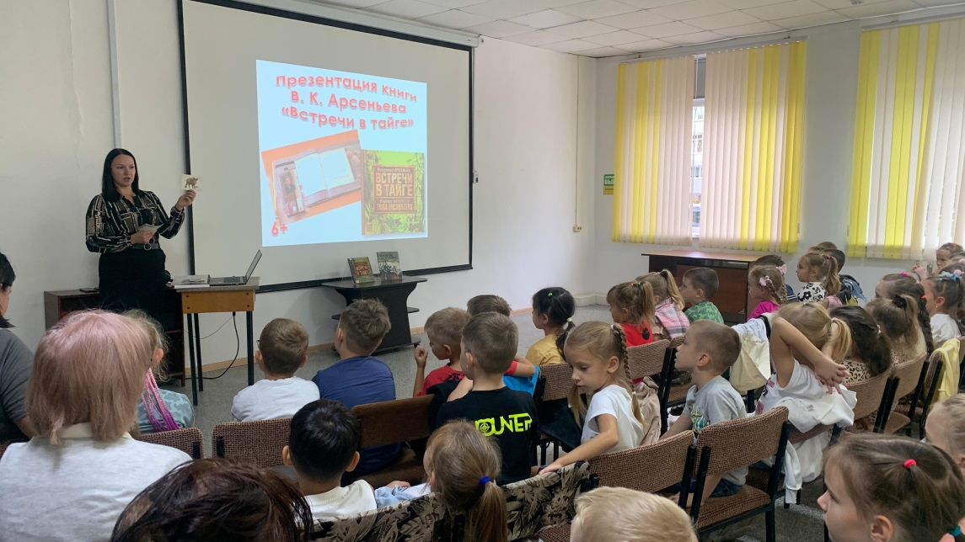

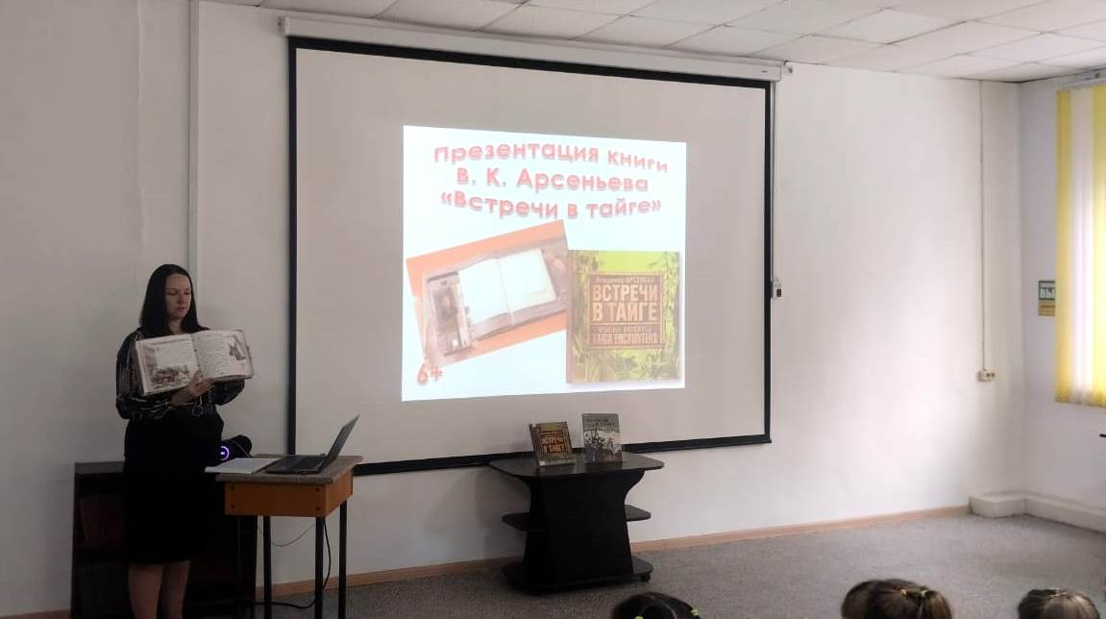

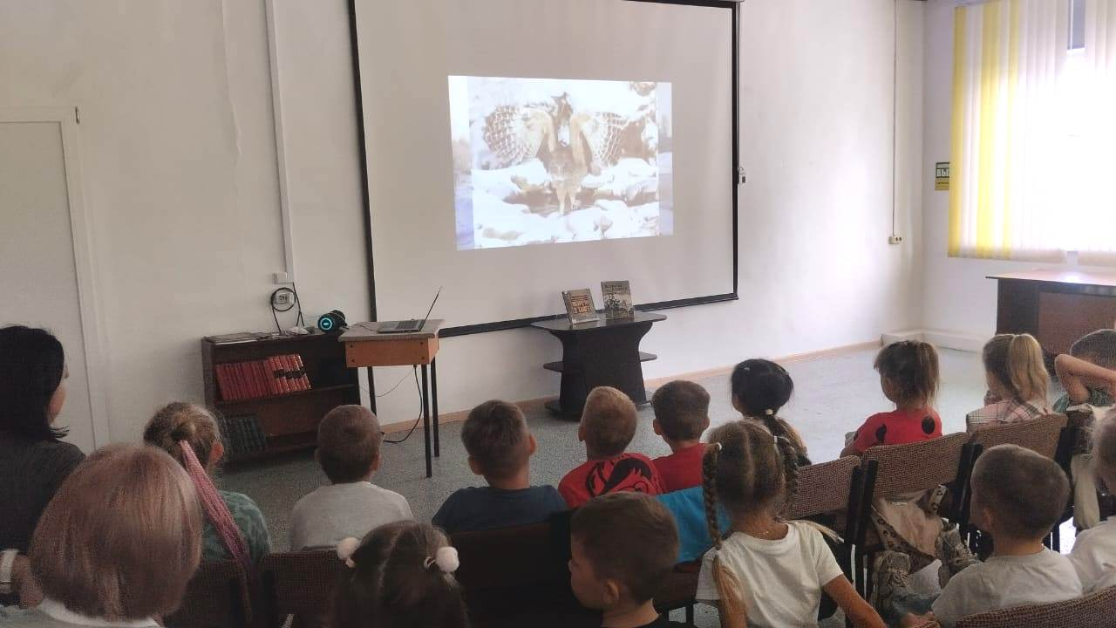

Для учеников 8 класса МБОУ «СОШ №6» прошёл урок памяти «Нет терроризму. Мирному небу – да!». Библиотекарь рассказала аудитории о самых беспощадных террористических актах, произошедших в стране за последние 30 лет. Отдельное внимание было уделено трагическим событиям в школе города Беслан 2004 года. Ребята вместе с библиотекарем и учителем рассуждали над тем, какие действия необходимо предпринять при обнаружении подозрительных предметов, если услышали выстрелы, находясь дома или на улице или если оказались в числе заложников. Отдельное внимание было уделено кибертерроризму. Библиотекарь напомнила школьникам, что всегда нужно быть осмотрительными, неравнодушными и проявлять гражданскую бдительность.

